DJ PIMANOV
Технические требования

2 CD проигрывателя Pioneer CDJ-800/850/900/1000/2000
1 Микшерный пульт Pioneer DJM-600/700/800/850/900/2000
2 Монитора, минимальная мощность 500Вт (пример: JBL, Mackie),
расположенный на стойках на минимальной высоте 120-150 см от пола или 1 но расположенный ОБЯЗАТЕЛЬНО по левую сторону от пульта (см. рисунок)

Расположение оборудования:
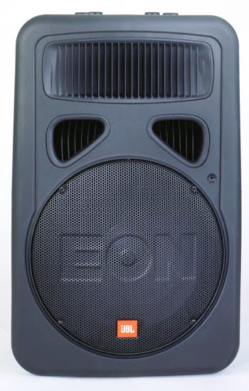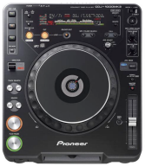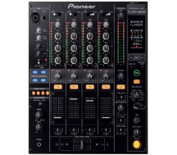

Во время выступления
2 бутылки минеральной воды. Алкогольные напитки по усмотрению артиста.

Минимальные бытовые требования
Проезд для 1 человека до места выступления и обратно.
Проживание для 1 человека в номере люкс в гостинице категории не
ниже 3*.
Полноценное 3-х разовое питание.

Оплата:
50% от суммы гонорара перечисляются за 2 недели до даты выступления, остальные наличными перед сетом, или 100% за неделю до мероприятия. При невыполнении каких-либо условий райдера принимающей стороной, артист имеет право отказаться от выступления, оставляя за собой предоплату и не возмещая затрат произведенных приглашающей стороной.

Контакты:
E-mail: denis_pimanov@mail.ru
ICQ: 359-265-638
Моб. тел: 8-912-580-47-43

